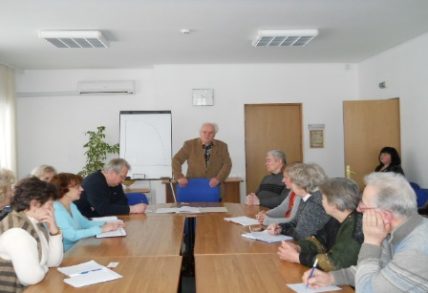
Daugavpils pilsētas domes Sociālo lietu pārvaldes Sociālās aprūpes un sociālās rehabilitācijas dienas centra sociālās rehabilitācijas programmas “Dzīves kvalitāte”(programmā ietilpst 30 interešu pulciņi /grupas) 1.pusgada laikā akcijas “Labie darbi -740” ietvaros noorganizēja un novadīja:
01.03.-01.06. 740 sekunžu garu izzinošu lekciju ciklu „Daugavpils vēstures griežos” Programmas „Dzīves kvalitāte” pulciņš „Ceļotāju klubs” (vad.A.Mošāns);
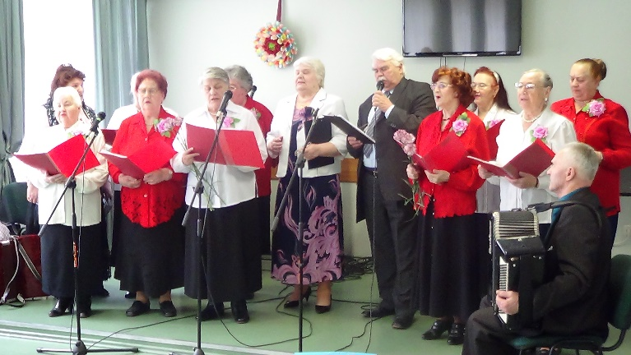
25.05.Dziesmu krājuma „Divas sirdis” prezentāciju veltītu Daugavpils 740.gadadienai.Programmas Dzīves kvalitāte” pulciņš „Iedvesma” (vad.L.Viļuma);
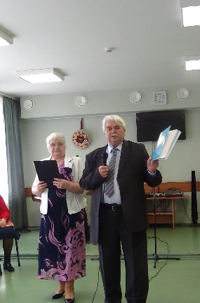
15.05.Veselības veicinošu pasākumu „Vesels Daugavpilī ”.Nūjošanas aktivitāte sertificēta instruktora / fizioterapeites L.Lukjanenko vadībā;

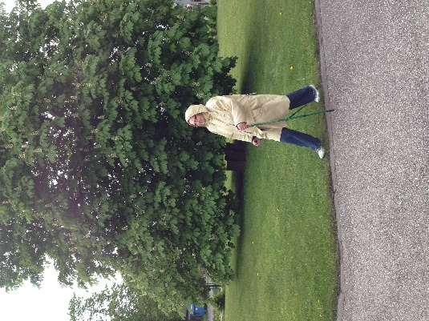
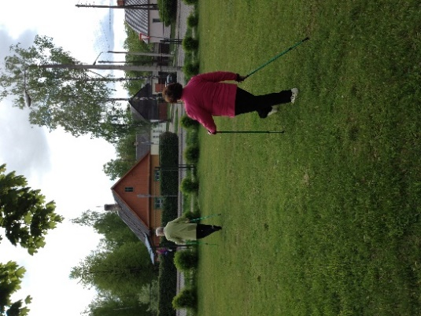
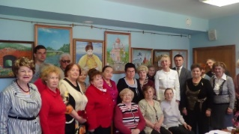
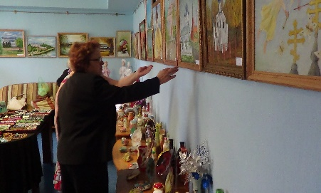
25.05.Izstādi „Mana Daugavpils”.Programmas „Dzīves kvalitāte” pulciņš „Krāsa” (vad.J.Daukšta);
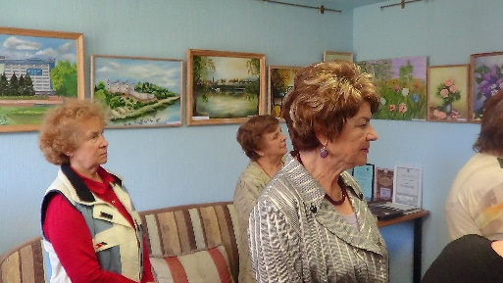
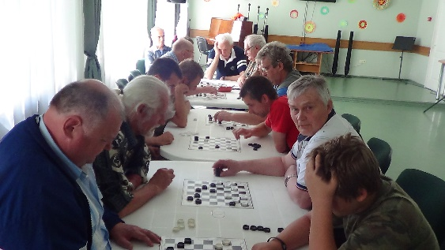
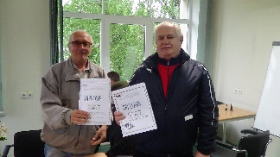
27.05.Šaha sacensības veltītas Daugavpils 740.gadadienai. Programmas „Dzīves kvalitāte” Šaha, dambretes pulciņa sacensības (vad.V.Dacenko);

04.06. Programmas “Dzīves kvalitāte” ansambļu, deju grupu, solistu koncerts veltīts Daugavpils 740.gadadienai Sociālo lietu pārvaldes Sociālās aprūpes un sociālās rehabilitācijas dienas centra teritorijā.( Deju grupa „Smaids”- vad. T.Vavinska; Deju grupa” Ritmu dejas”- vad. T.Lapkovska; - Ansam.“Dvēsele dzied” – vad. R.Vahruševa ;Ansam. “Cerība” – vad. Ļ.Prakapavičene; Ansamblis “Družba” - vad. I.Kuhaļska; Ansamblis “Sarma” - vad. S.Almakajevs);

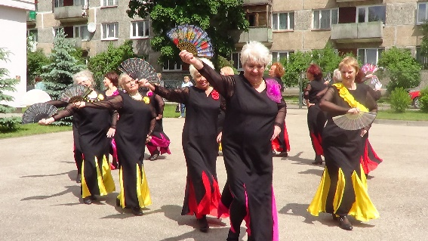
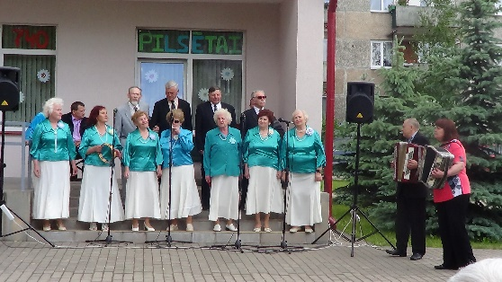
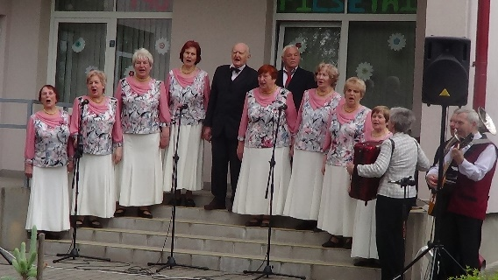
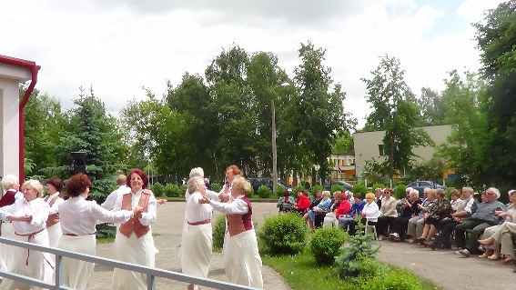

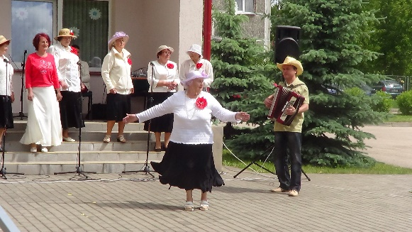
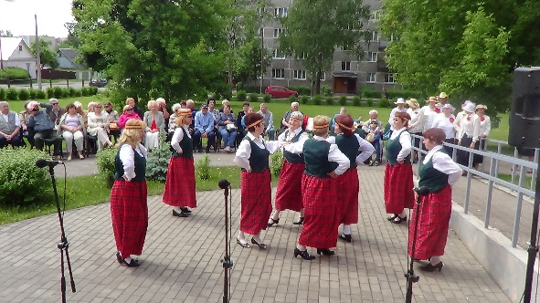

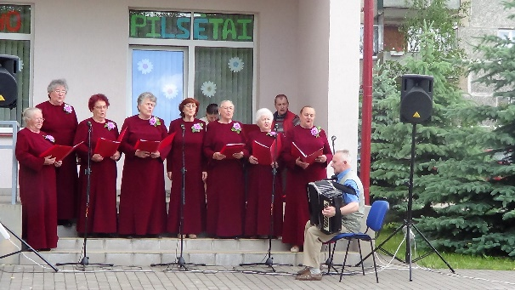
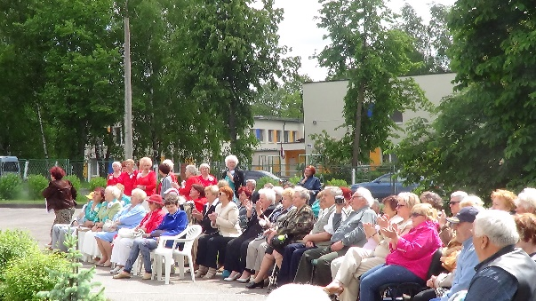

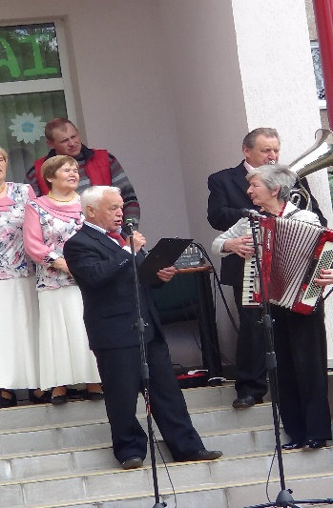
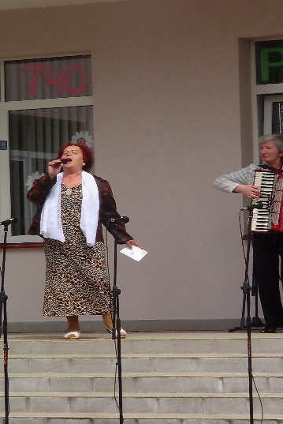

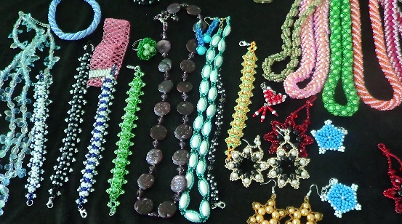
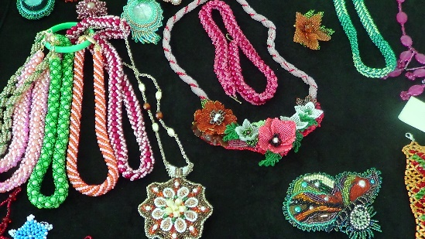
04.06.Izstādi „Daugavpils pērles”. Programmas „Dzīves kvalitāte” pulciņš „Pērļošana” (vad.L. Žežera).

04.06.Izstādi „Daugavpils ziedos”. Programmas „Dzīves kvalitāte” pulciņš „Dekupāža”; (vad.E.Kartovenkova sadarbībā ar biedrību “Latgaleite”, kura atbalstu meistardarbnīcām saņēma projektam “Ziedi, mana Daugavpils -740 ” no Daugavpils pilsētas domes, kura izskatot pieteiktos projektus, piešķir atbalstu no pašvaldības budžeta programmas “Sabiedrisko organizāciju atbalsta fonds”).

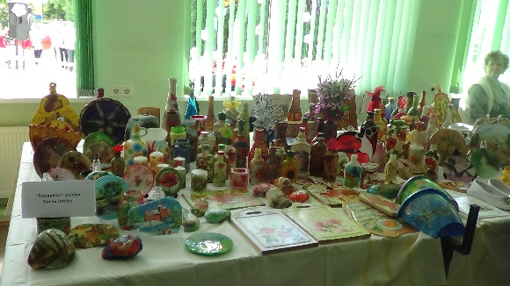
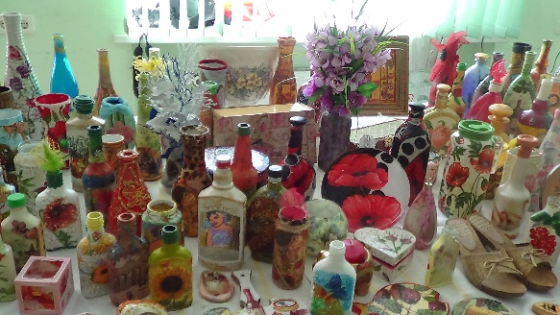

18.06.Programmas „Dzīves kvalitāte” pulciņu koncerts „Līgo,mana Daugavpils, 470.gadadienā” (pas. vad. deju grupas “Ritmu dejas” dalībniece I.Upeniece).
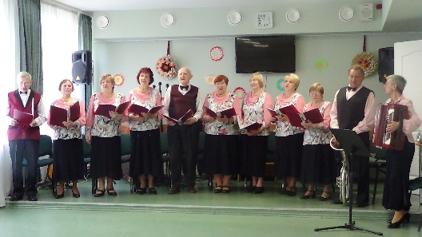
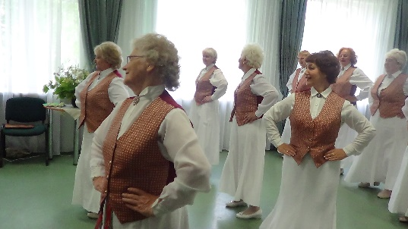
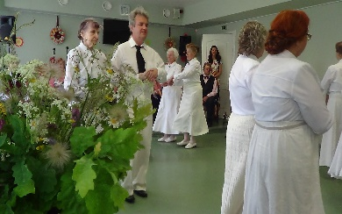

Materiālu sagatavoja Daugavpils pilsētas domes Sociālo lietu pārvaldes Sociālās aprūpes un sociālās rehabilitācijas dienas centra vadītāja L.Gadzāne.

